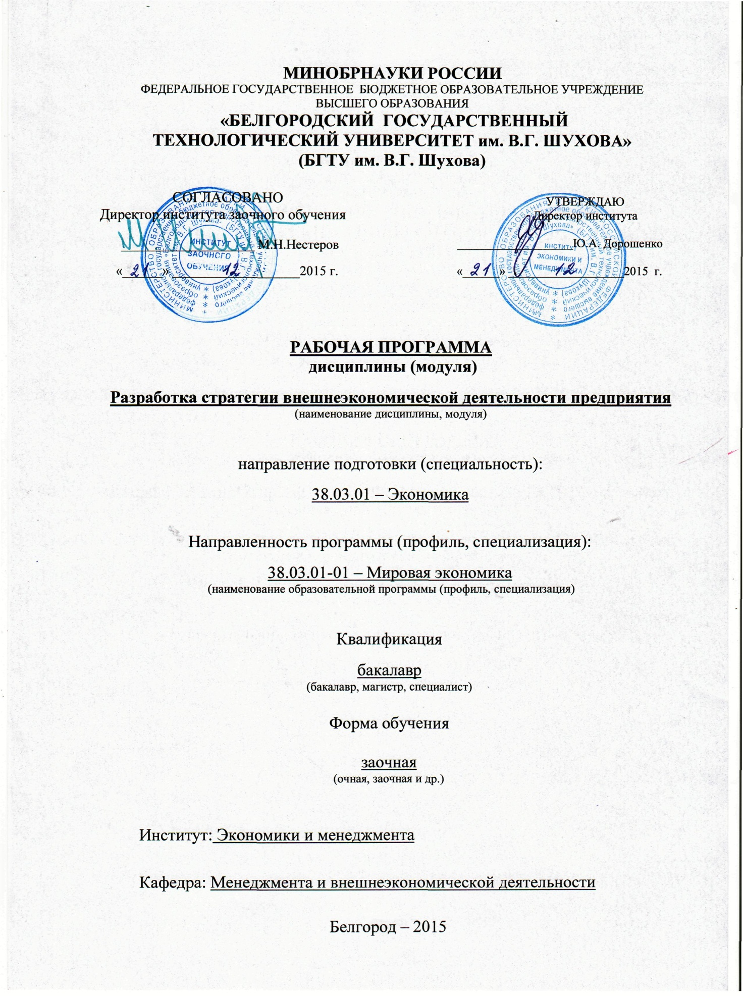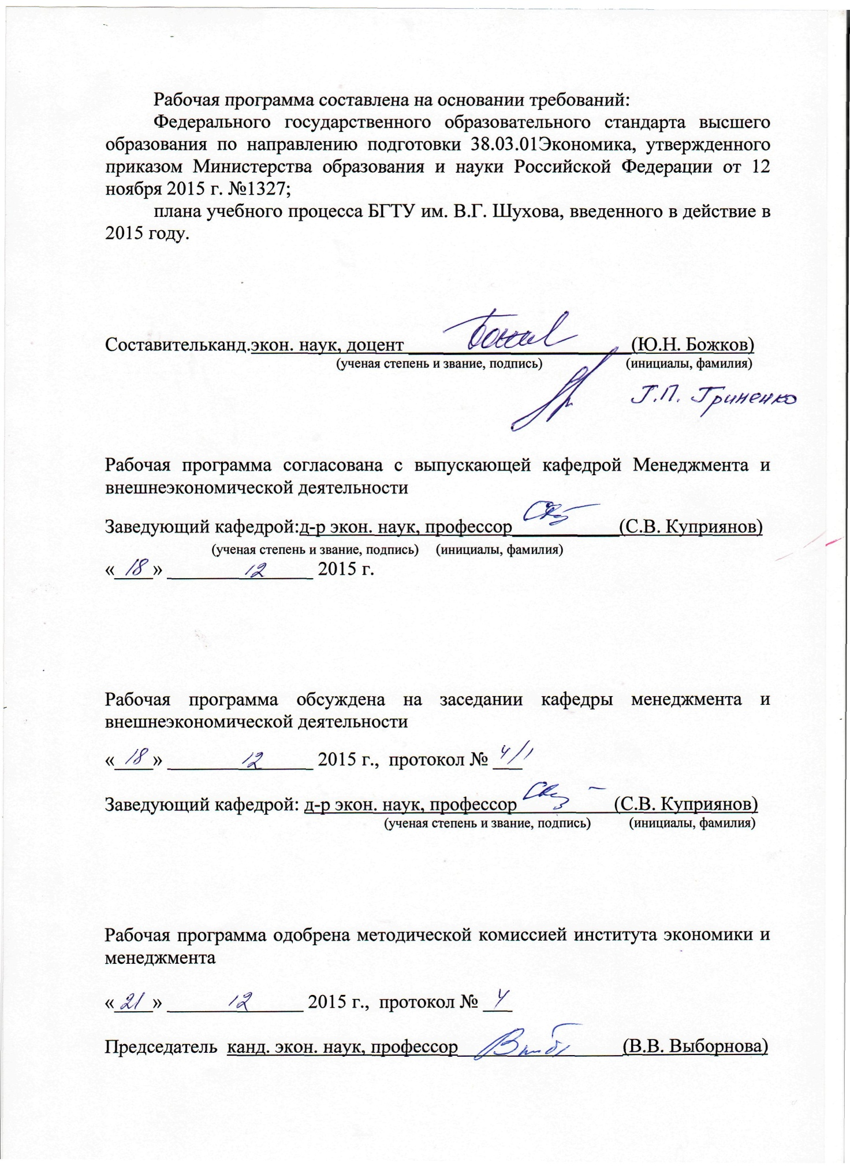

- ПЛАНИРУЕМЫЕ РЕЗУЛЬТАТЫ ОБУЧЕНИЯ ПО ДИСЦИПЛИНЕ
Формируемые компетенции |  |  | Требования к результатам обучения
№ | Код компетенции | Компетенция
Общепрофессиональные
1 | ОПК-4 | Способность находить организационно-управленческие решения в профессиональной деятельности и готовность нести за них ответственность | В результате освоения дисциплины обучающийся должен  Знать:методические подходы к процедурам подготовки и принятия решений организационно-управленческого характера, порядок поведения при стратегическом планированиивнешнеэкономической деятельности (ВЭД) предприятия.  Уметь:находить организационно-управленческие решенияпри организации ВЭД с учетом риска ее осуществления; проводить анализ сильных и слабых сторон решения, взвешивать и анализировать возможности и риски, нести ответственность за принятые решения, в том числе в нестандартных ситуациях.  Владеть:навыками разработки организационно-управленческих решенийпри разработке и реализации внешнеэкономической стратегии, анализа их возможных последствий для предприятия, оценки эффективности принятых решений.
Профессиональные
1 | ПК-11 | Способность критически оценивать предлагаемые варианты управленческих решений и разрабатывать и обосновывать предложения по их совершенствованию с учетом критериев социально-экономической эффективности, рисков и возможных социально-экономических последствий | В результате освоения дисциплины обучающийся должен  Знать:теорию принятия и оценки правленческих решенийпри осуществлении ВЭД; методологию разработки и обоснования предложений по их совершенствованию с учетом критериев социально-экономической эффективности, рисков и возможных социально-экономических последствий.  Уметь:критически оценивать предлагаемые варианты управленческих решений по организации ВЭД; квалифицированно применять и обосновывать предложения по их совершенствованию с учетом критериев социально-экономической эффективности, рисков и возможных социально-экономических последствий.  Владеть:навыками подготовки и разработки управленческих решений с учетом критериев социально-экономической эффективности, рисков и возможных социально-экономических последствий;навыками разработки стратегии ВЭД предприятия и оценки ее эффективности.

- МЕСТО ДИСЦИПЛИНЫ В СТРУКТУРЕ ОБРАЗОВАТЕЛЬНОЙ ПРОГРАММЫ
Содержание дисциплиныосновывается и является логическим продолжением следующих дисциплин:
№ | Наименование дисциплины (модуля)
1 | Менеджмент
2 | Макроэкономическое планирование и прогнозирование
3 | Методы принятия управленческих решений
5 | Мировая экономика и международные экономические отношения
Содержание дисциплиныслужит основой для изучения следующих дисциплин:
№ | Наименование дисциплины (модуля)
1 | Организация и техника внешнеэкономических операций
2 | Экономика внешнеэкономических связей
3 | Международный бизнес

- ОБЪЕМ ДИСЦИПЛИНЫ
Общая трудоемкость дисциплины составляет 3 зач. единиц, 108 часов.
Вид учебной работы | Всего  часов | Семестр  № 9 | Семестр  № 10
Общая трудоемкость дисциплины, час | 108 | 2 | 106
Контактная работа (аудиторные занятия), в т.ч.: | 18 | 2 | 16
лекции | 8 | 2 | 6
лабораторные | – |  | –
практические | 10 |  | 10
Самостоятельная работа студентов, в том числе: | 90 |  | 90
Курсовой проект | – |  | –
Курсовая работа | – |  | –
Расчетно-графическое задание | 18 |  | 18
Индивидуальное домашнее задание | – |  | –
Другие виды самостоятельной работы | 72 |  | 72
Форма промежуточная аттестация  (зачет, экзамен) | Д. зачет |  | Д. зачет

- СОДЕРЖАНИЕ ДИСЦИПЛИНЫ
4.1 Наименование тем, их содержание и объем
Курс 5 Семестр 10
№ п/п | Наименование раздела  (краткое содержание) | Объем на тематический раздел по видам учебной нагрузки, час
 |  | Лекции | Практ  занят | Лаб  занят | Сам.  работа
1 | 2 | 3 | 4 | 5 | 6
Раздел 1. Теоретические и методологические основы организацииуправления ВЭД предприятия
- Принципы организации ВЭД современного предприятия.
 | Основные характеристики внешнеэкономической деятельности.Национальная внешнеэкономическая политика.Организация и управление ВЭД на предприятии. Принципы планирования ВЭД. Объективные и субъективные причины существования риска во ВЭД. Характеристики ВЭД, предопределяющие стратегические направления внешнеэкономической деятельности предприятия. | 2 | 2 |  | 18
- Стратегия принятия управленческих решений в условиях ВЭД.
 | Понятие управленческого решения и его особенности при планировании и организации ВЭД предприятия.  Стратегия компании и основные подходы к ее разработке. Этапы и принципы стратегического планирования на предприятии.Стратегические направления деятельности. | 2 | 2 |  | 18
Раздел 2. Стратегия внешнеэкономической деятельности предприятия как объект стратегического анализа
- Особенности разработки стратегии предприятия при осуществлении ВЭД.
 | Внешнеэкономическая стратегия фирмы и ее основные задачи. Составляющие стратегии ВЭД предприятия. Выбор стратегии продвижения товаров на внешнем рынке.  Конкретизация этапов развития внешнеэкономической деятельности предприятия. Этап стабилизации внешнеэкономического комплекса и упорядочения экспортоориентированных производств организации. Этап оптимизации структуры внешнеэкономического комплекса.Этап унификации условий деятельности подразделений организации на внутреннем и внешнем рынках.  Конкретизация направлений развития внешнеэкономической деятельности организации. Определение профиля международной специализации.Формирование территориально-географических приоритетов внешнеэкономической деятельности организации.Совершенствование механизма управления внешнеэкономическим комплексом организации.  Оценка экономической эффективности внешнеэкономической стратегии предприятия. | 2 | 2 |  | 18
1 | 2 | 3 | 4 | 5 | 6
- Управление рисками при реализации внешнеэкономической стратегии.
 | Концепция управления рисками во ВЭД. Процесс управления рисками в организации и его этапы. Идентификация и анализ риска во ВЭД. Анализ альтернатив управления риском. Методы управления рисками во ВЭД. Комплексная и дифференцированная система риск-менеджмента в условиях внешнеторговой деятельности. Выбор методов управления риском. Анализ рископрофиля внешнеэкономической сделки. Многоструктурная система мониторинга, анализа и управления рисками на предприятии. Концепция приемлемого риска. Управленческие решения, направленные на снижение вероятности наступления рисков. Минимальный уровень риска во внешнеторговой деятельности. Страхование рисков внешнеэкономической деятельности.Кэптивные компании. Страховые пулы. | 2 | 4 |  | 18
 | ВСЕГО: | 8 | 10 |  | 72

4.2.Содержание практических (семинарских) занятий

№ п/п | Наименование  раздела дисциплины | Тема практического (семинарского) занятия | К-вочасов | К-во часов СРС
семестр № 5
1 | Теоретические и методологические основы организации управления ВЭД предприятия | Принципы организации ВЭД современного предприятия | 2 | 10
 |  | Стратегия принятия управленческих решений в условиях ВЭД | 2 | 10
2 | Стратегия внешнеэкономической деятельности предприятия как объект стратегического анализа | Особенности разработки стратегии предприятия при осуществлении ВЭД | 2 | 10
 |  | Управление рисками при реализации внешнеэкономической стратегии | 4 | 10
ВСЕГО: |  |  | 10 | 40

4.3.Содержание лабораторных занятий
Учебным планом не предусмотрено.

- ФОНД ОЦЕНОЧНЫХ СРЕДСТВ ДЛЯ ПРОВЕДЕНИЯ ТЕКУЩЕГО КОНТРОЛЯ УСПЕВАЕМОСТИ, ПРОМЕЖУТОЧНОЙ АТТЕСТАЦИИ ПО ИТОГАМ ОСВОЕНИЯ ДИСЦИПЛИНЫ
5.1.Перечень контрольных вопросов (типовых заданий)
№ п/п | Наименование  раздела дисциплины | Содержание вопросов
1. | Теоретические и методологические основы организации управления ВЭД предприятия | - Основные характеристики внешнеэкономической деятельности.  - Национальная внешнеэкономическая политика.  - Организация и управление ВЭД на предприятии.  - Принципы планирования ВЭД.  - Объективные и субъективные причины существования риска во ВЭД.  - Характеристики ВЭД, предопределяющие стратегические направления внешнеэкономической деятельности предприятия.  - Понятие управленческого решения и его особенности при планировании и организации ВЭД предприятия.  - Стратегия компании и основные подходы к ее разработке.  - Этапы и принципы стратегического планирования на предприятии.  - Характеристика стратегических направлений деятельности.
2. | Стратегия внешнеэкономической деятельности предприятия как объект стратегического анализа | - Внешнеэкономическая стратегия фирмы и ее основные задачи.  - Составляющие стратегии ВЭД предприятия.  - Выбор стратегии продвижения товаров на внешнем рынке.  - Конкретизация этапов развития внешнеэкономической деятельности предприятия.  - Этап стабилизации внешнеэкономического комплекса и упорядочения экспортоориентированных производств организации.  - Этап оптимизации структуры внешнеэкономического комплекса.  - Этап унификации условий деятельности подразделений организации на внутреннем и внешнем рынках.  - Конкретизация направлений развития внешнеэкономической деятельности организации.  - Определение профиля международной специализации.  - Формирование территориально-географических приоритетов внешнеэкономической деятельности организации.  - Совершенствование механизма управления внешнеэкономическим комплексом организации.  - Оценка экономической эффективности внешнеэкономической стратегии предприятия.  - Концепция управления рисками во ВЭД.  - Идентификация и анализ риска во ВЭД. Анализ альтернатив управления риском.  - Методы управления рисками во ВЭД.  - Комплексная и дифференцированная система риск-менеджмента в условиях внешнеторговой деятельности.  - Выбор методов управления риском во ВЭД.  - Анализ рископрофиля внешнеэкономической сделки.  - Программа управления рисками во ВЭД.  - Концепция приемлемого риска.  - Управленческие решения, направленные на снижение вероятности наступления рисков.  - Минимальный уровень риска во внешнеторговой деятельности.  - Страхование рисков внешнеэкономической деятельности.  - Кэптивные компании.  - Страховые пулы.

5.2.Перечень тем курсовых проектов, курсовых работ,
их краткое содержание и объем
Учебным планом не предусмотрены.

5.3.Перечень индивидуальных домашних заданий,
расчетно-графических заданий
Учебным планом предусмотрено одно расчетно-графическое задание. Расчетно-графическое задание для студентов дневной формы обучения носит практический характер и представляет собой решение трех практических задач произвольно выбранных преподавателем из имеющегося комплекта заданий.

5.4.Перечень контрольных работ
Учебным планом не предусмотрены.

- ОСНОВНАЯ И ДОПОЛНИТЕЛЬНАЯ ЛИТЕРАТУРА
6.1. Перечень основной литературы
- Внешнеэкономическаядеятельность: учебник / Б.М. Смитиенко [и др.]; ред.: Б.М. Смитиенко, В.К. Поспелов. – 7-е изд., перераб. – М.: Академия, 2011. – 384 с.
- Внешнеэкономическая деятельность предприятия: учебник / Е.П. Темнышева [и др.]; ред. И.Н. Иванов; Гос. ун-т упр. – М.: ИНФРА-М, 2012. – 297 с.
- Кочергина Т.Е. Контракты в международной торговле: учеб.пособие / Т.Е. Кочергина. – Санкт-Петербург: Интермедия, 2015. – 203 с.
- Мировая экономика и международные экономические отношения: учебное пособие под общей ред. проф. С.В. Куприянова. – Белгород: Изд-во БГТУ, 2011. –363 с.
- Найджел Дж. Холден.Кросс-культурный менеджмент. Концепция когнитивного менеджмента [Электронный ресурс]: учебное пособие для студентов, обучающихся по направлению«Менеджмент» / Найджел Дж. Холден. – Электрон.текстовые данные. – М.: ЮНИТИ-ДАНА, 2012. – 384 c. – Режим доступа: http://www.iprbookshop.ru/34472. – ЭБС «IPRbooks», по паролю.
- Орехов С.А. Менеджмент финансово-промышленных групп [Электронный ресурс]: учебное пособие/ Орехов С.А., Селезнев В.А. – Электрон.текстовые данные.— М.: Евразийский открытый институт, 2011. – 208 c. – Режим доступа: http://www.iprbookshop.ru/11035. – ЭБС «IPRbooks», по паролю.
- Пивоваров С.Э. Международный менеджмент: учебник / С.Э. Пивоваров, Л.С. Тарасевич. – 4-е изд. – СПб. : ПИТЕР, 2008. – 714 с.
- Яскевич Я.С. Переговорный процесс во внешнеэкономической деятельности. Искусство и психология ведения [Электронный ресурс]: курс лекций и практикум/ Яскевич Я.С. – Электрон.текстовые данные. – Минск: ТетраСистемс, Тетралит, 2013. – 303 c. –Режим доступа: http://www.iprbookshop.ru/28184. – ЭБС «IPRbooks», по паролю.

6.2. Перечень дополнительной литературы
- Беляев Ю.К. Управление формированием и развитием сетей международных стратегических партнерств в автомобилестроительной промышленности [Электронный ресурс]: монография/ Беляев Ю.К., Петухов А.В. – Электрон.текстовые данные. – М.: Палеотип, 2012. – 92 c. – Режим доступа: http://www.iprbookshop.ru/10211. – ЭБС «IPRbooks», по паролю.
- Гоз И.Г.Экономика внешнеэкономических связей: учебн. пособие / И.Г.Гоз, Ю.Н.Божков. – Белгород: Изд-во БГТУ, 2014. – 195 с.
- Кочергина Т. Е. Контракты в международной торговле: учеб.пособие / Т.Е. Кочергина. – Санкт-Петербург: Интермедия, 2015. – 203 с.
- Кочетов Э.Г. Геоэкономика. Освоение мирового экономического пространства: учеб.для студентов вузов / Э.Г. Кочетов. – Москва : НОРМА, 2012. – 508 с.
- Куприянов С.В. Менеджмент: учеб.пособие / С.В. Куприянов, А.А. Шаповалов, Ю.Н. Божков. – Белгород: Изд-во БГТУ, 2013. – 447 с.
- Лашко С.И. Международный бизнес. Переговоры, контакты, контракты [Электронный ресурс]: учебное пособие/ Лашко С.И., Пастухова И.О. – Электрон.текстовые данные. – Краснодар: Южный институт менеджмента, 2011. – 163 c. – Режим доступа: http://www.iprbookshop.ru/25972. – ЭБС «IPRbooks», по паролю.
- Останин В.А. Управление рисками при таможенном контроле товаров и транспортных средств [Электронный ресурс]: учебное пособие/ Останин В.А., Шаланина Н.А. –Электрон.текстовые данные. – Владивосток: Владивостокский филиал Российской таможенной академии, 2011. – 140 c. – Режим доступа: http://www.iprbookshop.ru/25805. – ЭБС «IPRbooks», по паролю.
- Стрябкова Е.А. Международные экономические отношения глобальной экономики : учеб.пособие / Е. А. Стрябкова, Ю. Н. Божков, Г. П. Гриненко. – Белгород: Изд-во БГТУ им. В. Г. Шухова, 2013. – 168 с.
- Шимко П.Д. Экономика транснациональной компании: учебник и практикум для бакалавриата, магистров, студентов вузов, обучающихся по экон. направлениям и специальностям / П.Д. Шимко, Д.П. Шимко; Санкт-Перербург. гос. экон. ун-т. – 2-е изд., перераб. и доп. – М.: Юрайт, 2016. – 338 с.
- Юкаева В.С. Принятие управленческих решений [Электронный ресурс]: учебник/ Юкаева В.С., Зубарева Е.В., Чувикова В.В.–Электрон.текстовыеданные.– М.: Дашков и К, 2012.– 324 c.– Режим доступа: http://www.iprbookshop.ru/14084.– ЭБС «IPRbooks», по паролю.

6.3. Перечень интернет ресурсов
- http://ecsocman.hse.ru – Федеральный образовательный портал ЭСМ.
- http://www.elibrary.ru – научная электронная библиотека. Проект Российского фонда фундаментальных исследований.
- http://www.eiu.com/public – Economist Intelligence Unit – страновыепортфолио.
- http://www.countryrisksolutions.com – CountryRiskSolutions – оценкауправлениястрановымирисками.
- http://www.eurasiagroup.net –EurasiaGroup– исследования в сфере глобальных политических рисков.
- http://www.prsgroup.com–The PRS Group, Inc. – прогнозы политических и страновых рисков.
- http://www.mevriz.ru – журнал «Менеджмент в России и за рубежом».
- http://www.aup.ru – административно-управленческий портал «Менеджмент и маркетинг в бизнесе».
- http://www.rbc.ru – информационная система «РосБизнесКонсалтинг».
- http://www.ecotrends.ru – Всероссийский экономический журнал «ЭКО».
- http://www.expert.ru – журнал «Эксперт» – еженедельное деловое аналитическое издание.

- МАТЕРИАЛЬНО-ТЕХНИЧЕСКОЕ И ИНФОРМАЦИОННОЕ ОБЕСПЕЧЕНИЕ

Учебная аудитория для проведения лекционных занятий, практически занятий, самостоятельной работы. Специализированная мебель. Мультиме-дийный проектор, переносной экран, ноутбук.
Основное программное обеспечение, используемое в процессе проведе-ния научных исследований, включает: MicrosoftWindows 7. Договор №63-14к от 02.07.2014 KasperskyEndpointSecurity 10 для Windows Лицензия № 17E017 MicrosoftOfficeProfessional 2013 Лицензионный договор № 31401445414 от 25.09.2014. GoogleChrome. Свободно распространяемое ПО согласно условиям лицензионного соглашения. MozillaFirefox. Свободно распространяемое ПО согласно условиям лицензионного соглашения 0707130320867250.
Знакомство с сайтами ЮНКТАД, ВТО, МВФ и Всемирного банка.
Рекомендуется осуществлять подбор специальной литературы по электронному каталогу.

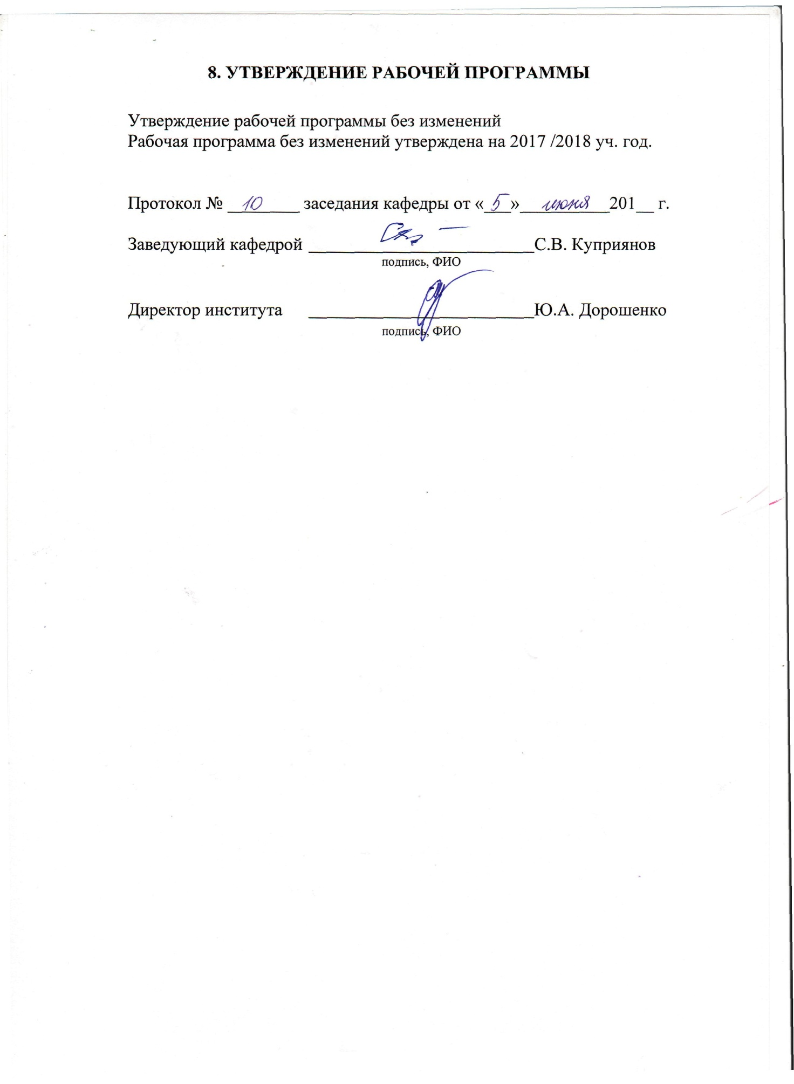

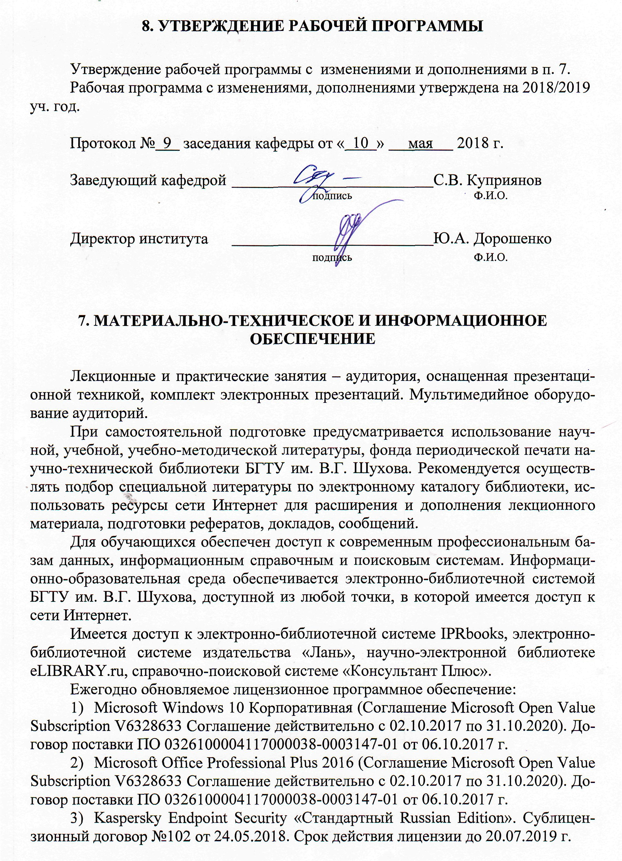

ПРИЛОЖЕНИЯ
Приложение №1.Методические указания для обучающегося по освоению дисциплины «Разработка стратегии внешнеэкономической деятельности предприятия»

Курс «Разработка стратегии внешнеэкономической деятельности предприятия» представляет собой варьиативную часть подготовки обучающихся по направлению 38.03.01 – Экономика профиля «Мировая экономика».
Для успешного освоения дисциплины предлагается выполнить следующиемероприятия:
1. Выполнить практические задания по всем темам дисциплины.
2. Подготовить реферат и сделать РГЗ.
3. Пройти тестирование.
4. Итоговый контроль
На лекционном занятии, согласно учебному плану дисциплины, обучающемусяпредлагается рассмотреть основные темы курса, связанные с принципиальнымивопросами. Лекция должна быть записана обучающимся, однако, форма записи может бытьлюбой (конспект, схематичное фиксирование материала, запись узловых моментовлекции, основных терминов и определений). Возможно выделение (подчеркивание,выделение разными цветами) важных понятий, положений. Это поможет обучающемуся развитьне только слуховую, но и зрительную память.
Желательно, чтобы в лекционной тетради были поля, на которых обучающийся мог быоставить свои пометки, отражающие наиболее интересные для него, спорные моменты, а,возможно, и трудные для понимания. Там он сможет выразить свое эмоциональноеотношение к материалу, озвученному преподавателем, свои вопросы к нему, собственнуюточку зрения.
В конце лекционного занятия у обучающегося в тетради должны быть отраженыследующие моменты: тема занятия и дата его проведения, план лекции, основныетермины, определения, важные смысловые доминанты, необходимые для пониманияматериала, излагаемого преподавателем, которые, желательно, записывать своимисловами. Это поможет лучше понять тему лекции, осмыслить ее, переработать всоответствии со своими особенностями мышления и, следовательно, запомнить ее. Таккак предмет предполагает знакомство с некоторыми цифрами, то такого рода материалдолжен быть также зафиксирован, например, в виде таблиц.
Важно, чтобы материал был внимательно прослушан обучающимся, иначе ему труднобудет уловить логику изложения. Не следует записывать все, многие факты, примеры,детали, раскрывающие тему лекции, можно дополнительно просмотреть в учебнойлитературе, рекомендуемой преподавателем.
Помимо внимательного прослушивания материала, без переключения напосторонние детали, обучающемуся предлагается участвовать в диалоге с преподавателем, входе которого могут обсуждаться моменты, актуальные для его будущей практическойдеятельности; он может высказать свое мнение после сопоставления разных фактов иразнообразных точек зрения на них.
К материалам лекции обучающемуся необходимо возвращаться не только в периодподготовки к экзамену, а перед каждым занятием. Это поможет выявить в целом логикувыстраивания материала, предлагаемого для изучения, и логику построения курса, а такжелучше запомнить его.
К числу важнейших умений, являющихся неотъемлемой частью успешногоучебного процесса, относится умение работать с различными литературнымиисточниками, содержание которых так или иначе связано с изучаемой дисциплиной.
Подготовку к любой теме курса рекомендуется начинать с изучения конспекталекций. В лекциях дается систематизированное изложение материала, разъясняется смыслразных терминов в общественно-трудовых правоотношениях и сообщается об измененияхв подходах к изучению тех или иных проблем данного курса.
Вместе с тем, нельзя ограничивать изучение учебного курса только чтениемконспекта. При всем его совершенстве и полноте конспектирования лекции в немневозможно изложить весь материал из-за лимита аудиторных часов. Поэтому студентунеобходимо освоить приемы работы с учебной литературой, монографиями,журнальными статьями и т.д.
Все материалы, используемые в ходе освоения дисциплины, можно условноразделить на теоретические и практические.
К теоретическим материалам относятся:
- законодательные акты, нормативные указания, материалы государственныхорганов;
- учебная, научная и методическая литература, книги и брошюры по специальнымвопросам;
- статистические сборники, справочники, журнальные и газетные статьи.
Работу с литературой целесообразно начать с изучения общих работ по теме, атакже учебников и учебных пособий. Далее рекомендуется перейти к анализу монографийи статей, рассматривающих отдельные аспекты организационных проблем, а также и официальных материалов и неопубликованных документов (научно-исследовательскиеработы, диссертации), в которых могут содержаться основные вопросы изучаемойпроблемы.
Работу с источниками надо начинать с ознакомительного чтения, т.е. просмотретьтекст, выделяя его структурные единицы. При ознакомительном чтении закладкамиотмечаются те страницы, которые требуют более внимательного изучения.
В зависимости от результатов ознакомительного чтения выбирается дальнейшийспособ работы с источником. Если для разрешения поставленной задачи требуетсяизучение некоторых фрагментов текста, то используется метод выборочного чтения. Еслив книге нет подробного оглавления, следует обратить внимание обучающегося на предметные иименные указатели.
Избранные фрагменты или весь текст (если он целиком имеет отношение к теме)требуют вдумчивого, неторопливого чтения с «мысленной проработкой» материала. Такоечтение предполагает выделение: 1) главного в тексте; 2) основных аргументов; 3) выводов.Особое внимание следует обратить на то, вытекает тезис из аргументов или нет.
Необходимо также проанализировать, какие из утверждений автора носятпроблематичный, гипотетический характер и уловить скрытые вопросы.Наилучший способ научиться выделять главное в тексте, улавливатьпроблематичный характер утверждений, давать оценку авторской позиции – этосравнительное чтение, в ходе которого обучающийся знакомится с различными мнениями поодному и тому же вопросу, сравнивает весомость и доказательность аргументов сторон иделает вывод о наибольшей убедительности той или иной позиции.
Если в литературе встречаются разные точки зрения по тому или иному вопросуиз-за сложности прошедших событий и правовых явлений, нельзя их отвергать, неразобравшись. При наличии расхождений между авторами необходимо найтирациональное зерно у каждого из них, что позволит глубже усвоить предмет изучения иболее критично оценивать изучаемые вопросы. Знакомясь с особыми позициями авторов,нужно определять их схожие суждения, аргументы, выводы, а затем сравнивать их междусобой и применять из них ту, которая более убедительна.
Следующим этапом работы с литературными источниками является созданиеконспектов, фиксирующих основные тезисы и аргументы. Можно делать записи наотдельных листах, которые потом легко систематизировать по отдельным темамизучаемого курса. Другой способ – это ведение тематических тетрадей-конспектов поодной какой-либо теме. Большие специальные работы монографического характерацелесообразно конспектировать в отдельных тетрадях. Здесь важно вспомнить, чтоконспекты пишутся на одной стороне листа, с полями и достаточным для исправления иремарок межстрочным расстоянием (эти правила соблюдаются для удобстваредактирования). Если в конспектах приводятся цитаты, то непременно должно быть даноуказание на источник (автор, название, выходные данные, № страницы). Впоследствии этаинформации может быть использована при написании текста реферата или творческогозадания.
Умение обучающегося работать с литературой может быть оценено по его умениюсистематизировать источники, критически оценивать сделанное ранее другимиисследователями, определять современное состояние проблемы исследования.
Процесс изучения дисциплины предполагает следующие виды самостоятельнойработы обучающихся в течение семестра:
- работа с теоретическими материалами (конспектом лекций автора курса);
- выполнение практических заданий, предлагаемых в учебном пособии;
- написание рефератов на основе собранной информации (каталоги РоссийскойГосударственной библиотеки, электронные базы данных государственных органов власти,банков, и др.);
- работа с рекомендуемой основной и дополнительной литературой,нормативными документами.
Обучающиеся должны составлять конспекты лекций, систематически готовиться ксеминарским занятиям, вести глоссарий и быть готовы ответить на контрольные вопросыв ходе лекций и аудиторных занятий. Успешное освоение программы курса предполагаетпрочтение ряда оригинальных работ и выполнение практических заданий на основестатистических данных.
Работа с теоретическими материалами
Изучение дисциплины следует начинать с проработки тематического плана лекций,уделяя особое внимание структуре и содержанию темы и основных понятий. Отметьтематериал конспекта лекций, который вызывает затруднения для понимания. Попытайтесьнайти ответы на затруднительные вопросы, используя предлагаемую литературу.
Ответьте на все вопросы для повторения и закрепления материалов, имеющиеся вконце каждой лекции. Составьте собственный глоссарий по каждой теме.
Если самостоятельно не удалось разобраться в материале, сформулируйте вопросыи обратитесь за консультацией к преподавателю.
Каждую неделю отводите время для изучения одной темы из рабочей программыдисциплины и повторения пройденного материала.
Подготовка и выполнение практических заданий, эссе
Перед выполнением заданий изучите теорию вопроса, предполагаемого кисследованию. Используйте дополнительную периодическую литературу – специальныежурналы, газеты экономического профиля, статистические материалы, нормативныеправовые акты, доступные информационные технологии.
По некоторым темам дисциплины вы можете провести исследования и результатыотразить в реферате.
Работа по подготовке коллоквиума
Коллоквиум представляет собой не только одну из форм текущего контроля, но иодну из активных форм учебных занятий, проводимых как в виде беседы преподавателяс обучающимися, так и в виде семинара, посвященного обсуждению определенной научнойтемы.
Целями коллоквиума являются: выяснение у обучающихся знаний, их углубление(повышение) и закрепление по той или иной теме курса; формирование у студентовнавыков анализа теоретических проблем на основе самостоятельного изучения учебной инаучной литературы.
Основная задача коллоквиума – пробудить у обучающегося стремление к чтению ииспользованию дополнительной экономической литературы.На коллоквиум могут выносится как проблемные (нередко спорные теоретическиевопросы), так и вопросы, требующие самостоятельного изучения, а также более глубокойпроработки.
Подготовка рефератов, докладов
По некоторым темам дисциплины вы можете провести теоретическое исследованияи результаты отразить в реферате /докладе, а в дальнейшем включить собранныематериалы, например, в научную публикацию. Тематика рефератов определяется преподавателем. Для выполнения учебной программы достаточно подготовить одинреферат.
Реферируемые книги, журнальные статьи, научные отчеты, которые вы выбираете,должны относиться непосредственно к изучаемой теме или всей дисциплине. Содержаниереферата может быть посвящено обзору и сравнительной характеристике материаловнескольких Интернет-сайтов, а также анализу основных направлений деятельностигосударства. Обязательно указывайте адреса использованных веб-страниц. Старайтеськратко отразить главные идеи и выводы, которые авторы делают.
Методические рекомендации к разработке электронной презентации
Распределение тем презентации между студентами и консультирование обучаемыхпо выполнению письменной работы осуществляется также как и по реферату.Приступая к подготовке письменной работы в виде электронной презентациинеобходимо исходить из целей презентации и условий ее прочтения, как правило, такуюработу обучаемые представляют преподавателю на проверку по электронной почте, чтоисключает возможность дополнительных комментариев и пояснений к представленномуматериалу.
По согласованию с преподавателем, материалы презентации студент можетпредставить на CD/DVD-диске (USB флэш-диске).
Электронные презентации выполняются в программе MS PowerPoint в виде слайдовв следующем порядке:
- титульный лист с заголовком темы и автором исполнения презентации;
- план презентации (5-6 пунктов - это максимум);
- основная часть (не более 10 слайдов);
- заключение (вывод);
Общие требования к стилевому оформлению презентации:
- дизайн должен быть простым и лаконичным;
- основная цель - читаемость, а не субъективная красота. При этом не надовпадать в другую крайность и писать на белых листах черными буквами – не у всехэто получается стильно;
- цветовая гамма должна состоять не более чем из двух-трех цветов;
- всегда должно быть два типа слайдов: для титульных, планов и т.п. и дляосновного текста;
- размер шрифта должен быть: 24–54 пункта (заголовок), 18–36 пунктов (обычныйтекст);
- текст должен быть свернут до ключевых слов и фраз. Полные развернутыепредложения на слайдах таких презентаций используются только при цитировании. Принеобходимости, в поле «Заметки к слайдам» можно привести краткие комментарии илипояснения.
- каждый слайд должен иметь заголовок;
- все слайды должны быть выдержаны в одном стиле;
- на каждом слайде должно быть не более трех иллюстраций;
- слайды должны быть пронумерованы с указанием общего количества слайдов;
- использовать встроенные эффекты анимации можно только, когда без этого необойтись. Обычно анимация используется для привлечения внимания слушателей(например, последовательное появление элементов диаграммы).
- списки на слайдах не должны включать более 5–7 элементов. Если элементовсписка все- таки больше, их лучше расположить в две колонки. В таблицах не должнобыть более четырех строк и четырех столбцов –в противном случае данные в таблицебудут очень мелкими и трудно различимыми.
Работа с рекомендуемой основной и дополнительной литературой
Изучение основной и дополнительной литературы позволит расширить и углубитьполученные знания.
Обучающимся рекомендуется получить в научно-технической библиотеке БГТУ им. В.Г. Шухова учебную литературу по дисциплине, необходимую для эффективной работы на всех видахаудиторных занятий, а также для самостоятельной работы по изучению курса.
Для формирования у обучающихся устойчивых навыков и представлений об изучаемой дисциплине им следует воспользоваться учебниками:
Внешнеэкономическая деятельность: учебник / Б.М. Смитиенко [и др.]; ред.: Б.М. Смитиенко, В.К. Поспелов. – 7-е изд., перераб. – М.: Академия, 2011. – 384 с.
Пивоваров С.Э. Международный менеджмент: учебник / С.Э. Пивоваров, Л.С. Тарасевич. – 4-е изд. –СПб.: ПИТЕР, 2008. – 714 с.
Для более глубокого изучения проблем курса при подготовке рефератов, докладов и выступлений необходимо ознакомиться с публикациями в периодических экономических изданиях и статистическими материалами. Поиск и подбор таких изданий, статей, материалов и монографий осуществляется на основе библиографических указаний и предметных каталогов.
Рекомендуется осуществлять подбор специальной литературы по электронному каталогу. Так, обучающиесядля самостоятельной работы могут воспользоваться следующими источниками:
Лашко С.И. Международный бизнес. Переговоры, контакты, контракты [Электронный ресурс]: учебное пособие/ Лашко С.И., Пастухова И.О. – Электрон.текстовые данные. – Краснодар: Южный институт менеджмента, 2011. – 163 c. – Режим доступа: http://www.iprbookshop.ru/25972. – ЭБС «IPRbooks», по паролю.
Яскевич Я.С. Переговорный процесс во внешнеэкономической деятельности. Искусство и психология ведения [Электронный ресурс]: курс лекций и практикум/ Яскевич Я.С. – Электрон.текстовые данные. – Минск: ТетраСистемс, Тетралит, 2013. – 303 c. –Режим доступа: http://www.iprbookshop.ru/28184. – ЭБС «IPRbooks», по паролю.
Успешное освоение курса предполагает активное, творческое участие обучающегосяпутем планомерной, повседневной работы.
Итоговый контроль осуществляется в виде дифференцированного зачета в тестовой форме. К экзамену допускаются только успешно защитившие курсовую работу обучающиеся. Перед итоговым контролем необходимо провести консультации, в том числе, в зависимости от подготовки обучающегося, и индивидуальные.
- УТВЕРЖДЕНИЕ РАБОЧЕЙ ПРОГРАММЫ

Утверждение рабочей программы с изменениями, дополнениями п.3, п.4.
Рабочая программа с изменениями, дополнениями утверждена на 2019/2020 учебный год.
Протокол №11 заседания кафедры от «10» июня 2019 г.

- ОБЪЕМ ДИСЦИПЛИНЫ
Общая трудоемкость дисциплины составляет 3 зач. единиц, 108 часов.
Вид учебной работы | Всего  часов | Семестр  № 9 | Семестр  № 10
Общая трудоемкость дисциплины, час | 108 | 2 | 106
Контактная работа (аудиторные занятия), в т.ч.: | 8 | 2 | 6
лекции | 6 | 2 | 4
лабораторные
практические | 2 |  | 2
Самостоятельная работа студентов, в том числе: | 100 |  | 100
Курсовой проект
Курсовая работа
Расчетно-графическое задание | 18 |  | 18
Индивидуальное домашнее задание
Другие виды самостоятельной работы | 82 |  | 82
Форма промежуточная аттестация  (Д. зачет) | Д. зачет |  | Д. зачет

- СОДЕРЖАНИЕ ДИСЦИПЛИНЫ
4.1 Наименование тем, их содержание и объем
Курс 5 Семестр 10
№ п/п | Наименование раздела  (краткое содержание) | Объем на тематический раздел по видам учебной нагрузки, час
 |  | Лекции | Практ  занят | Лаб  занят | Сам.  работа
1 | 2 | 3 | 4 | 5 | 6
Раздел 1. Теоретические и методологические основы организации управления ВЭД предприятия
- Принципы организации ВЭД современного предприятия.
 | Основные характеристики внешнеэкономической деятельности. Национальная внешнеэкономическая политика. Организация и управление ВЭД на предприятии. Принципы планирования ВЭД. Объективные и субъективные причины существования риска во ВЭД. Характеристики ВЭД, предопределяющие стратегические направления внешнеэкономической деятельности предприятия. | 2 | 0,5 |  | 20
- Стратегия принятия управленческих решений в условиях ВЭД.
 | Понятие управленческого решения и его особенности при планировании и организации ВЭД предприятия.  Стратегия компании и основные подходы к ее разработке. Этапы и принципы стратегического планирования на предприятии. Стратегические направления деятельности. | 1 | 0.5 |  | 20
Раздел 2. Стратегия внешнеэкономической деятельности предприятия как объект стратегического анализа
- Особенности разработки стратегии предприятия при осуществлении ВЭД.
 | Внешнеэкономическая стратегия фирмы и ее основные задачи. Составляющие стратегии ВЭД предприятия. Выбор стратегии продвижения товаров на внешнем рынке.  Конкретизация этапов развития внешнеэкономической деятельности предприятия. Этап стабилизации внешнеэкономического комплекса и упорядочения экспорто-ориентированных производств организации. Этап оптимизации структуры внешнеэкономического комплекса. Этап унификации условий деятельности подразделений организации на внутреннем и внешнем рынках.  Конкретизация направлений развития внешнеэкономической деятельности организации. Определение профиля международной специализации. Формирование территориально-географических приоритетов внешнеэкономической деятельности организации. Совершенствование механизма управления внешнеэкономическим комплексом организации.  Оценка экономической эффективности внешнеэкономической стратегии предприятия. | 1 | 0,5 |  | 20
- Управление рисками при реализации внешнеэкономической стратегии.
 | Концепция управления рисками во ВЭД. Процесс управления рисками в организации и его этапы. Идентификация и анализ риска во ВЭД. Анализ альтернатив управления риском. Методы управления рисками во ВЭД. Комплексная и дифференцированная система риск-менеджмента в условиях внешнеторговой деятельности. Выбор методов управления риском. Управленческие решения, направленные на снижение вероятности наступления рисков. Минимальный уровень риска во внешнеторговой деятельности. Страхование рисков внешнеэкономической деятельности. Кэптивные компании. Страховые пулы. | 2 | 0,5 |  | 22
 | ВСЕГО: | 6 | 2 |  | 82

4.2.Содержание практических (семинарских) занятий

№ п/п | Наименование  раздела дисциплины | Тема практического (семинарского) занятия | К-во часов | К-во часов СРС
семестр № 5
1 | Теоретические и методологические основы организации управления ВЭД предприятия | Принципы организации ВЭД современного предприятия | 0,5 | 10
 |  | Стратегия принятия управленческих решений в условиях ВЭД | 0,5 | 10
2 | Стратегия внешнеэкономической деятельности предприятия как объект стратегического анализа | Особенности разработки стратегии предприятия при осуществлении ВЭД | 0,5 | 10
 |  | Управление рисками при реализации внешнеэкономической стратегии | 0,5 | 10
ВСЕГО: |  |  | 2 | 40

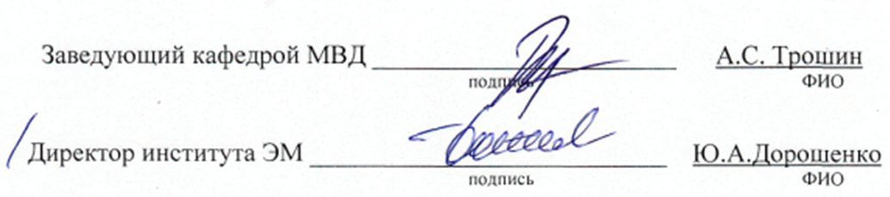

8. УТВЕРЖДЕНИЕ РАБОЧЕЙ ПРОГРАММЫ
Утверждение рабочей программы без изменений
Рабочая программа без изменений утверждена на 2020/2021 учебный год.
Протокол № 10 заседания кафедры от «22» мая 2020 г.

